学号： | 姓名：
用户名(user’s name)： | 密码(password)：

对外汉语学院新生无线上网使用说明
User’s Manual of Wireless Internet for ICCS New Students

1、打开无线网络连接，系统会自动找到“shnu”的无线网络。如果没有显示，请刷新网络列表。
Click the wireless internet links and find “shnu” as the following illustration.
shnu
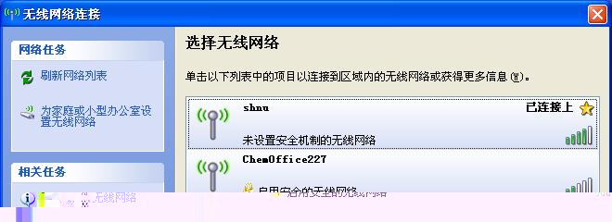

2、输入对外汉语学院给你的用户名和密码，选择“登陆”。
Input your user’s name and password, then click “登陆” as in the following illustration.

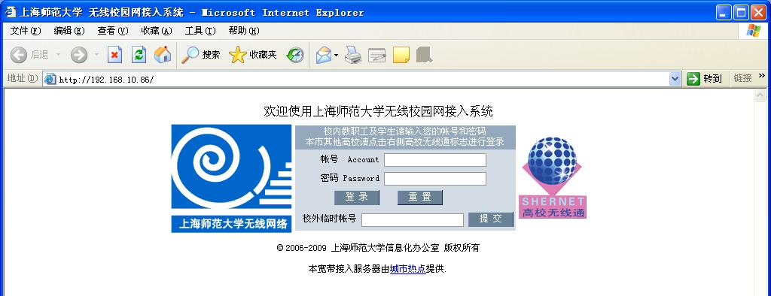
登陆

3、点击Internet浏览器，即可访问网页。但有些国际网址可能无法打开。
Click internet browser to visit the web. It’s possible that you can not visit some international websites.

4、无线上网地点(Places to use wireless internet)：
室内：对外汉语学院，留学生活动中心，金融学院，外宾楼，西部图书馆，文苑楼
Indoor Places: ICCS, ISC, Finance College, Wai Bin Lou (Foreign Guest House), Western Library,
Wen Yuan Lou (Humanities and Communication College) on eastern campus.
室外：西部校门绿化区域，香樟苑休闲广场，西部操场
Outdoor Places: lawn near the school’s western gate, Leisure Square of Xiang Zhang Yuan, western playground.

5、使用期限：2011年2月28日至2011年3月27日(Valid until Mar. 27, 2011)

